HỘI ĐỒNG TĐKT QUẬN LONG BIÊN
CỤM THI ĐUA SỐ 4 - KHỐI MẦM NON

HƯỚNG DẪN ĐĂNG TẢI BÀI GIẢNG LÊN KHO
THƯ VIỆN ĐIỆN TỬ CỤM THI ĐUA SỐ 4

1. Bước 1: Truy cập trang quản trị cổng thông tin điện tử:
http://quantri.longbien.edu.vn/
2. Bước 2: Lựa chọn Khối mầm non, trường MN Đô thị Việt Hưng và nhập tài khoản và mật khẩu đã được tạo:
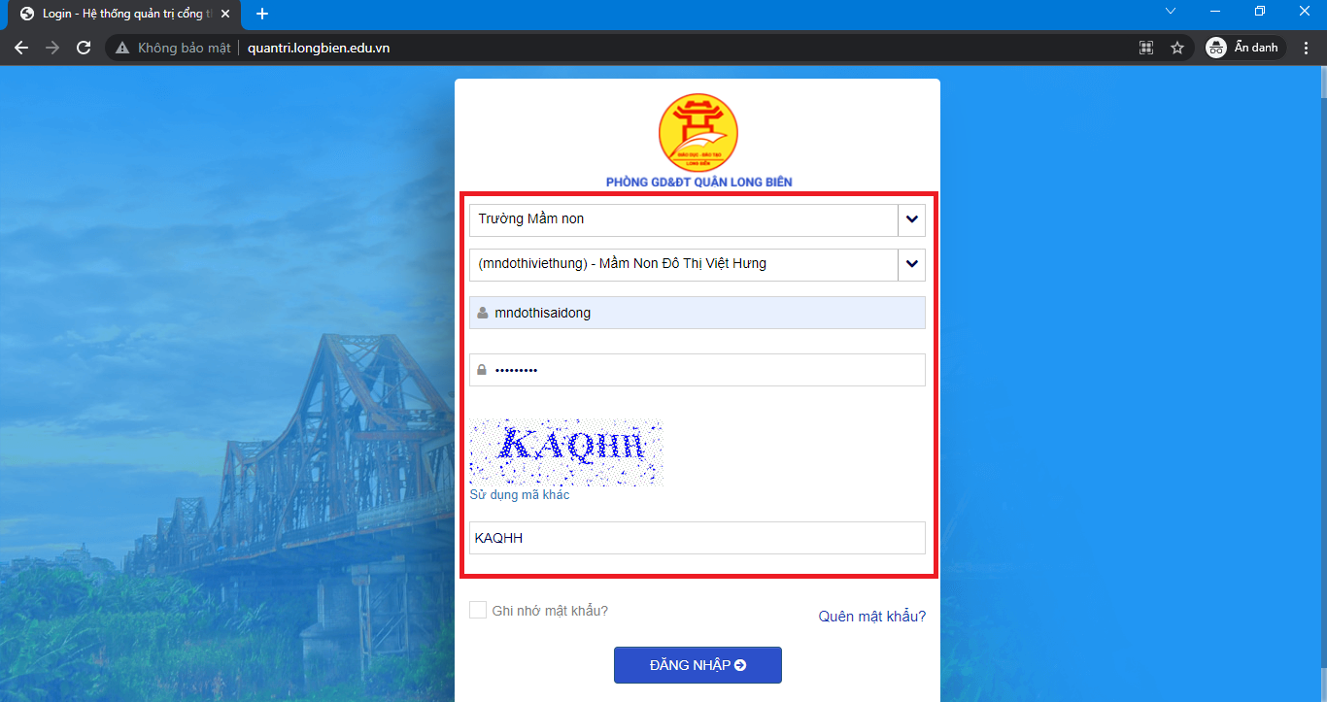
3. Bước 3: Thay đổi mật khẩu
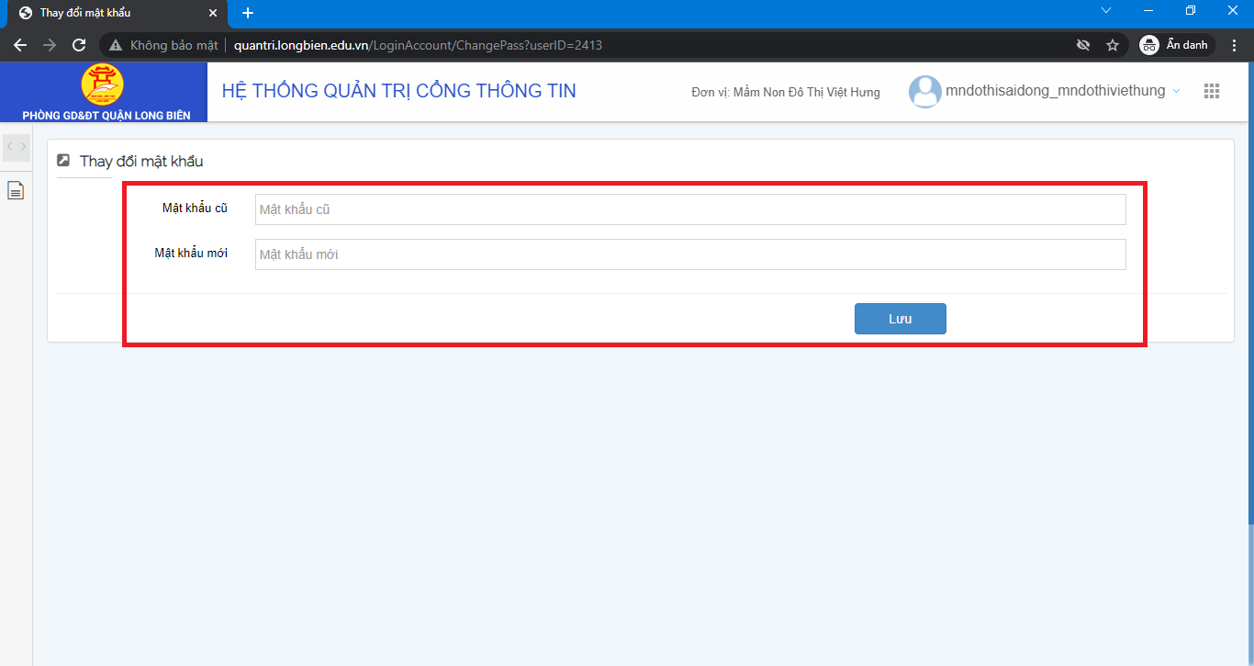
4. Bước 4: Truy cập mục 2. Tin tức > 2.4. Quản lý bài giảng điện tử
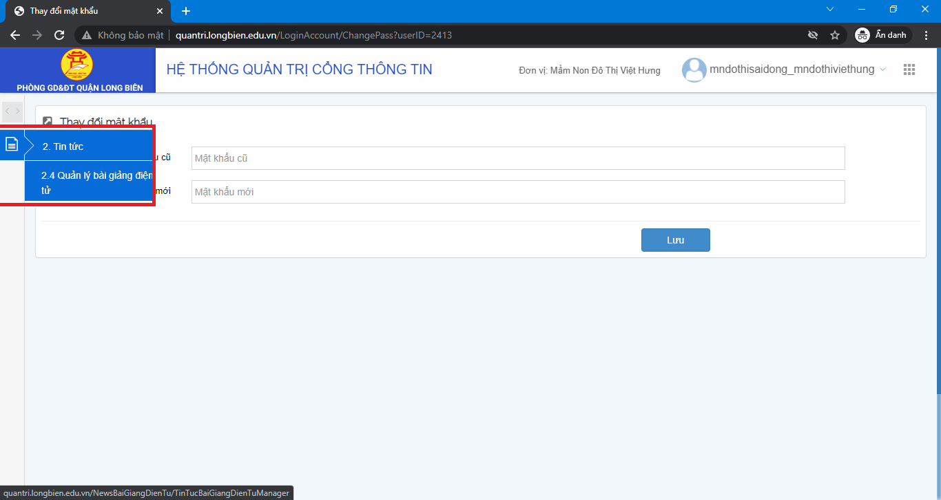
5. Bước 5: Chọn Thêm mới
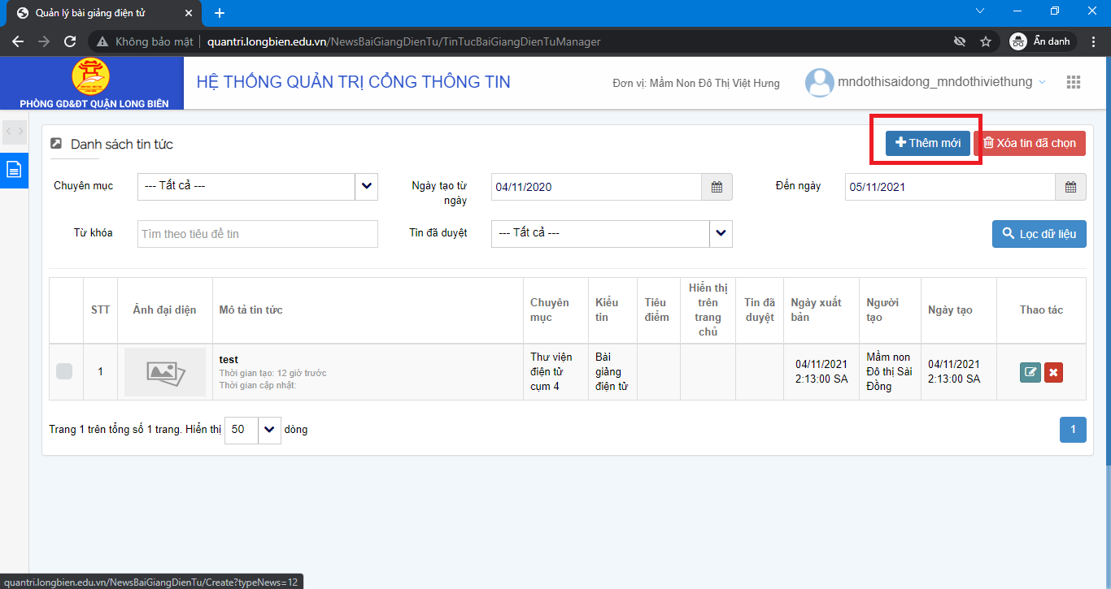
6. Bước 6: Nhập các thông tin về Nội dung tin bài (Tiêu đề tin, Tóm tắt tin, Nội dung chi tiết), lưu ý: tại mục Chuyên mục lựa chọn chuyên mục Thư viện điện tử cụm 4. Sau đó tiếp tục nhập các Thông tin liên quan như Thông tin bổ sung (Ảnh đại diện, Nguồn, Tác giả…) và tải bài giảng đính kèm lên mục Tập tin. Cuối cùng ấn Lưu và thêm để đăng bài.
